版本：(wifi_video_master) https://gitee.com/Jieli-Tech/fw-AC792_SDK.git
板级：AC7926AF开发板
环境：window+windsurf(vscode)
vscode终端
1. cd tools
2. .\make_prompt.bat
3. make ac792n_wifi_camera
测试运行大模型实例创建后占用内存750K左右，加上音频网络总体内存消耗在1.2M左右。

火山大模型权限申请流程
主要是获取RTC的ID、KEY，ASR、TTS的ID和大模型LLM ID、和账号的AK和SK，并创建策略，将LLM接入RTC中。
- 创建火山引擎账号并申请音视频服务
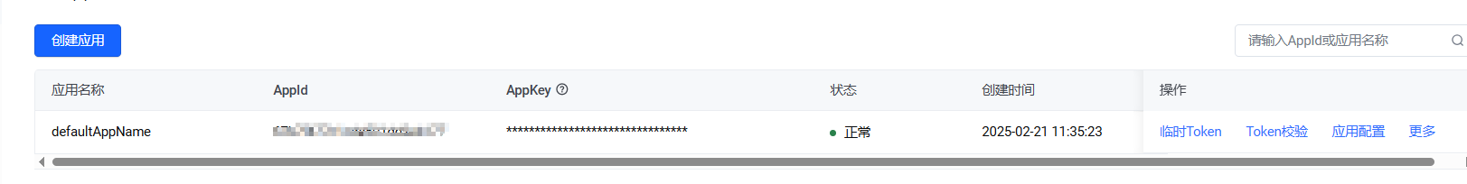
创建应用后拿到RTC_APP_ID、RTC_APP_KEY用于生成TOKEN。
- 开通语音识别（ASR）和语音合成（TTS）服务
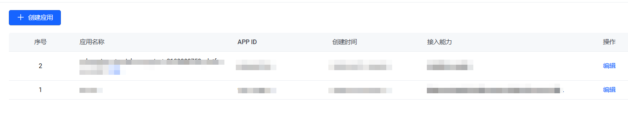
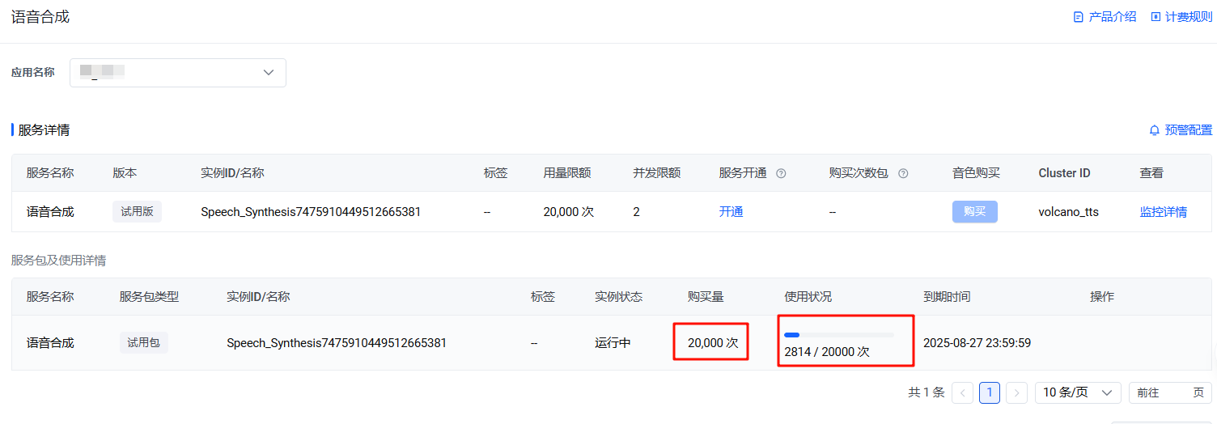

创建应用后在左侧栏点击语音合成和流式语音识别，点击试用后新账号会有20000次的语音识别额度和20小时的流式识别额度。获得对应的APP_ID
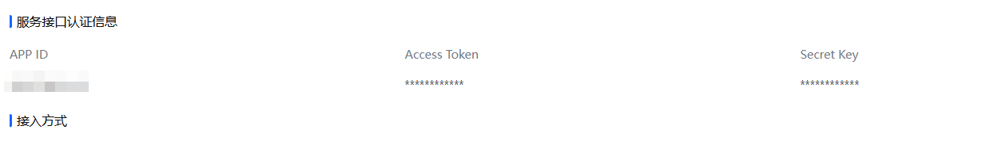
- 开通大模型和创建推理接入点
创建推理点，在在线推理页面，自定义推理点，选择模型生成接入点后会生成LLM ID，在接入点名称下方：ep- xxx。这个ID用于AI对话接入的大模型。
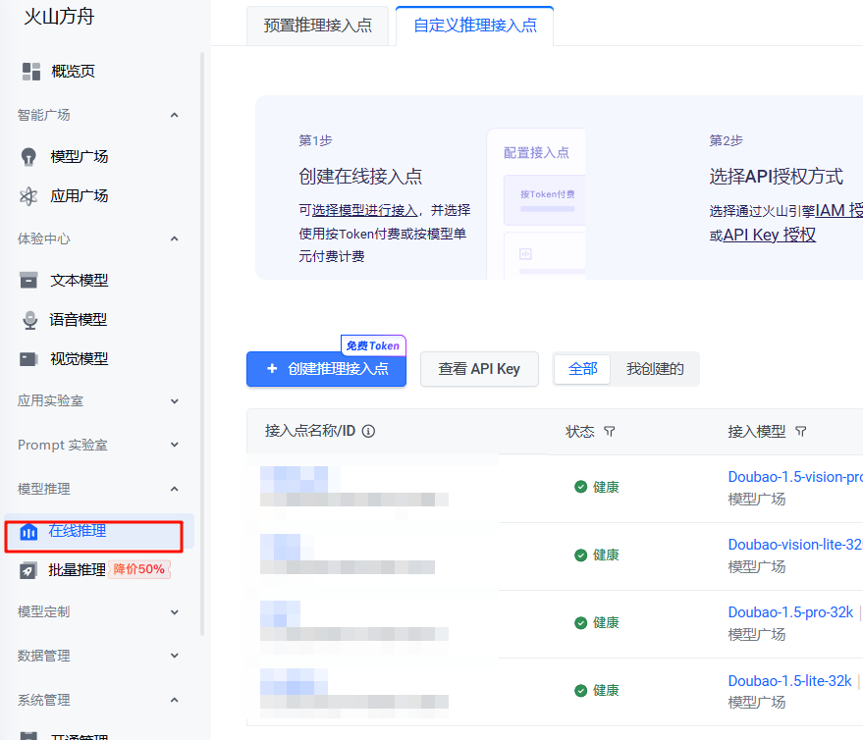
- 使用主账号调用智能体接口
如果你选择使用主账号调用智能体接口，请参看以下步骤执行：
登录主账号 RTC 控制台。在右上角导航栏单击访问控制。
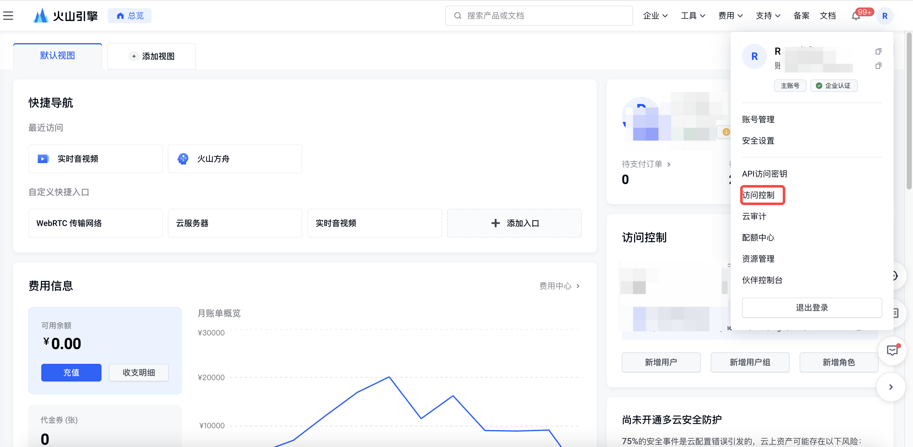
在左侧导航栏选择角色并新建角色。
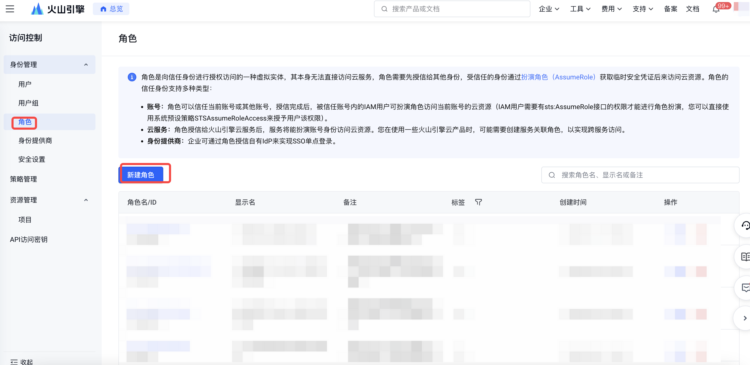
选择服务，并填入实时音视频。
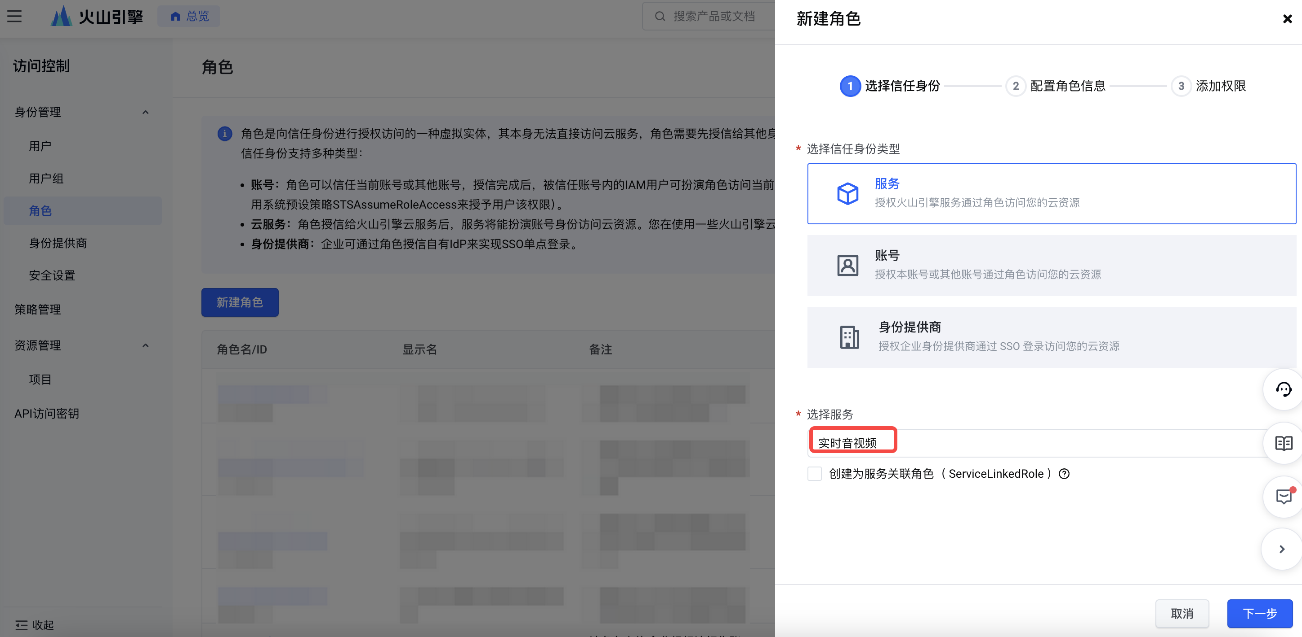 填入角色名。此处角色名固定取值：VoiceChatRoleForRTC。
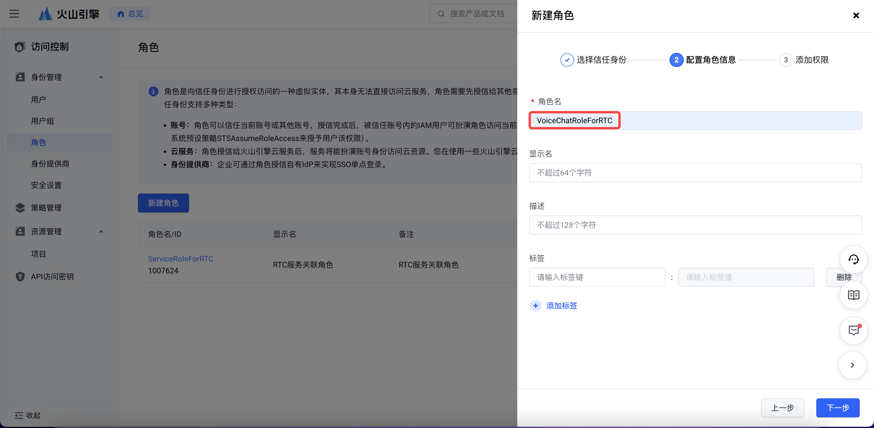
添加 SAFullAccess 、 MaaSExperienceAccess 和 RTCFullAccess 权限，且权限作用范围选择全局。
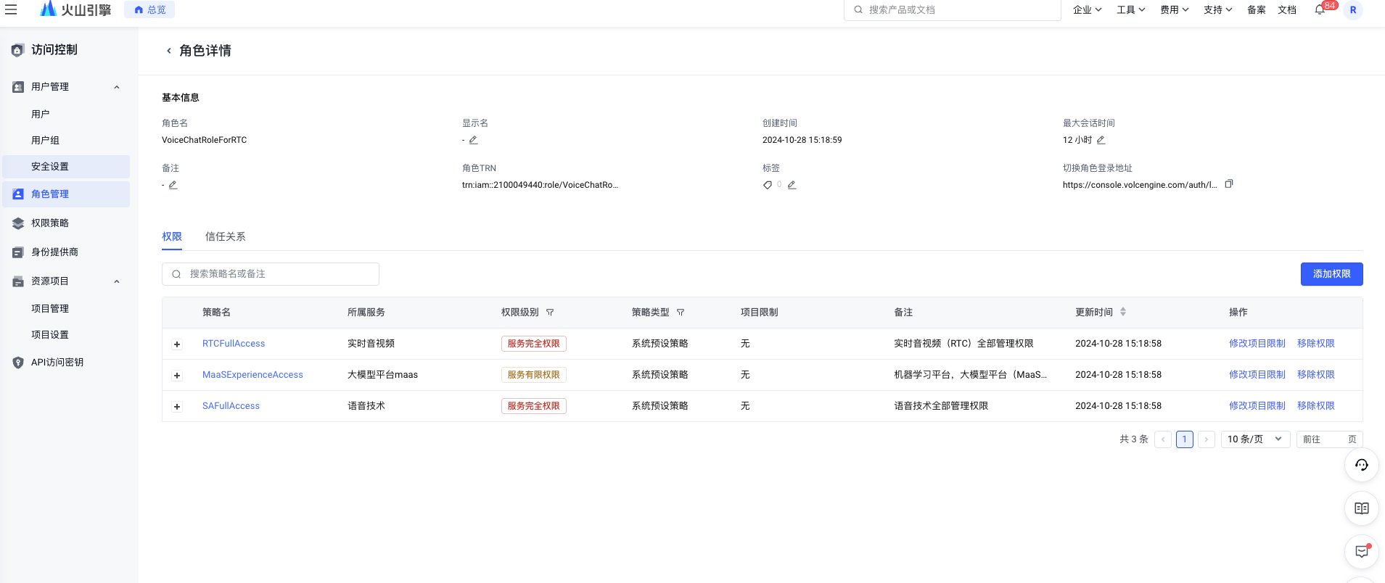
- 获取AK、SK，用于生成HTTPS请求时的签名
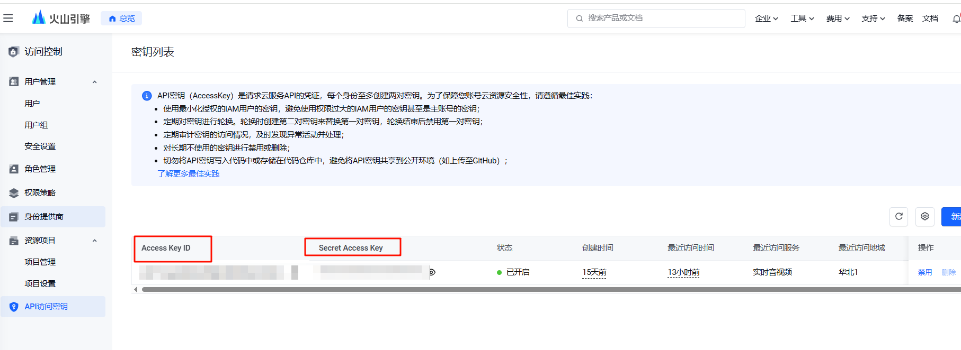
上述流程获取完整的各种权限。

具体使用
wifi_story_machine工程中的LLM/VOLC文件夹为实现程序，其中的net_requeset.c用于请求智能体开启停止和更新。access_token.c用于生成加入RTC房间所需的token。
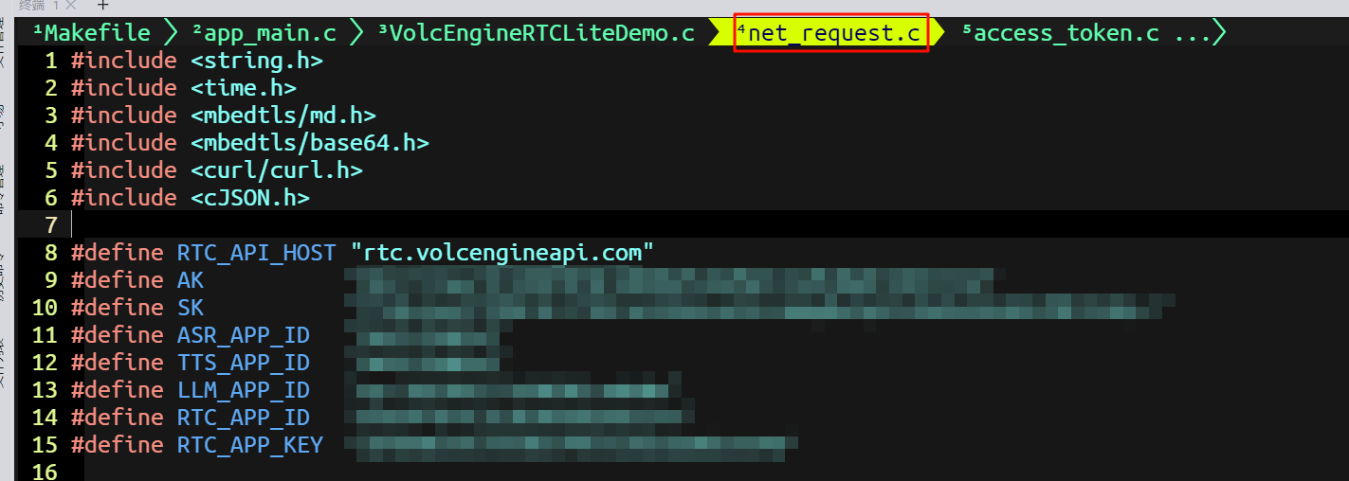
将之前获取到的各个参数填入。
调用volcengineRtcliteDemo.c中的VolcEngineRTCDemo函数，初始化RTC，成功会打印出roomid、uid、token，并且播放初始欢迎音"你好"，这个demo不断循环获取音频数据并上传，开启对话。火山默认支持opus其他音频输入需要联系平台加白，并且房间号以音频格式开头，正常情况没有加白也会有问答的字幕显示，加白后才会有音频下发，如果没有异常报错并且已经加入房间成功却也没有字幕，请检查ASR、LLM、TTS是否开通并且填写正确。加白需要先火山引擎注册后，可通过填写下方问卷或自行联系火山引擎平台加白。
https://bytedance.larkoffice.com/share/base/form/shrcnZhxFJG1KGCb5jzG5mZLRTg
后续roomid和userid可以自由设置。
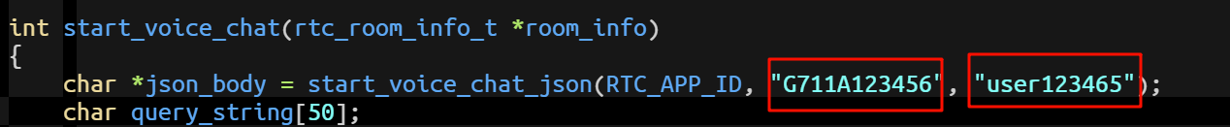
对于大模型的配置在这个json中。参考官方文档进行配置。
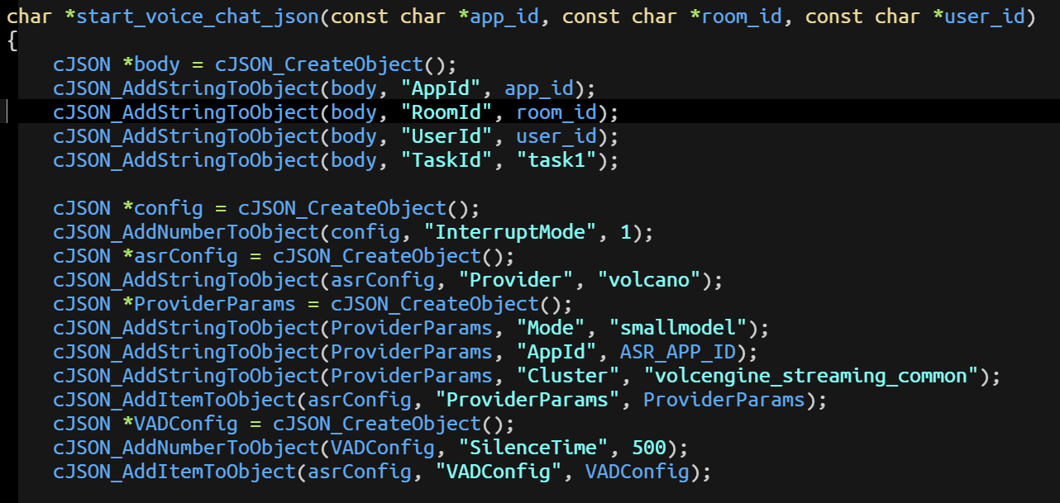
在app_config.h中打开大模型的宏后，配网成功后会在wifi_app_task.c中网络连接成功回调中，创建大模型线程。
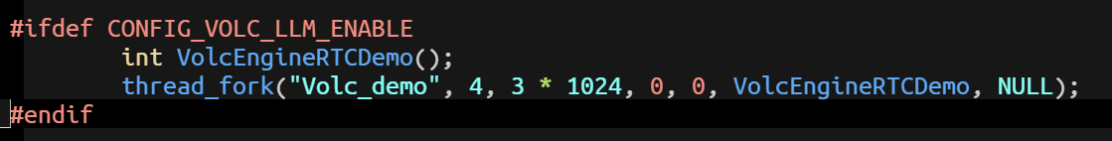
如有需求可以在app_config.h中打开硬件回采进行回声消除。
